很多人遇到紧急情况时的第一反应就是要踩刹车，从没想过要踩离合器。因为印象中在紧急情况下刹车如果踩下离合器的话，发动机的反拖制动消失会增加刹车距离，影响安全。也就是抱着这一想法我用一台手动挡的车进行了测试，测试项目就是紧急制动时100-0km/h踩离合和不踩离合距离有没有差异。

**观点：急刹车时应该只踩刹车不踩离合器，因为同时踩离合器再踩刹车会失去发动机牵引力，导致刹车距离会变长，增加安全隐患。**

       下面我们就来测试看看，测试方法是在干燥柏油路面上从100公里/时刹车至完全停止，使用的挡位是3挡(原因在于3挡的齿比接近1.0，发动机的动力在这个档位输出比较直接)。

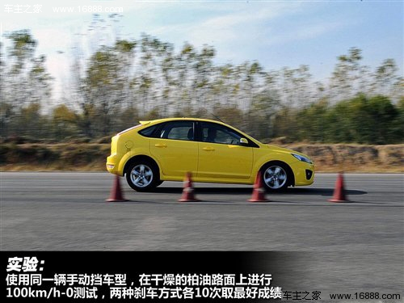

**操作方法一：是开始刹车时把刹车和离合器同时踩下去;**

**操作方法二：是直接踩刹车至停止不踩离合器，当然这种方法会将车憋熄火。**

       本次实验使用的是同一辆带有ABS系统的手动挡车型，过程两种方法各测试10次，取最好成绩。这个对比只看结果，看看两种操作方式的刹车距离到底能差多少。

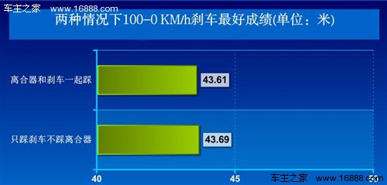

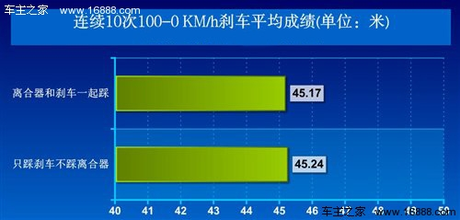

       结果可能会让大多数人出乎意料，从数据上看同时踩离合器和刹车的平均距离比只踩刹车短了7cm，当然这样差距可以视同为效果一样，基本没有变化。不过这结果已经证明在急刹车(一脚踩死)的情况下发动机牵引力反拖会减少刹车距离的说法是不实际的。

       从实验数据上看几乎是与我想象中的不一样，在100-0km/h刹车踩离合和不踩离合的距离仅仅相差那么点的距离。那既然这样应该就不存在紧急刹车到底踩不踩离合器的争论了，但事实上还是有争论的，对此我在采集了相关信息之后了解到为什么在紧急制动时踩离合器的原因和对车辆的影响。

**紧急制动时只踩刹车不踩离合器的潜在影响：**

**1、ABS受影响：**在不踩离合器的情况下，发动机的反拖制动力可能会影响ABS系统的正常工作。在极端的情况下可能会影响操控，比如紧急避让动作的效果，如果是湿滑路面的话就更危险了。

**2、会熄火：**只踩刹车不踩离合器的结果必然是熄火，虽然刹车距离没有变，但刹住后还有发生二次事故的可能性，如果第二次危险来临的时候您熄火了，想要逃离还要多余出来几个操作步骤的时间，也是安全隐患。

**3、可能会误操作：**在紧急情况下人是高度紧张状态，特别是对于机械操作感较差的人来说，慌乱中很可能会对踏板误操作，如果同时踩下刹车和离合器，即使误踩了油门也不会影响刹车效果。

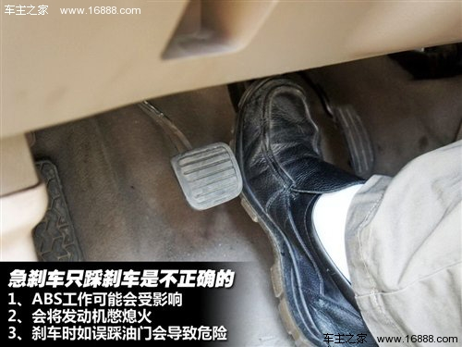

**由于我们测试是在一条干燥平坦的路面进行的，因此本次实验的结论是以结果为依据说明的，也就是说是在平坦干燥路面上紧急刹车是可以按照如下结论操作的。**

**关于急刹车时的正确的操作是：离合器和刹车同时踩下去，请记住这个操作方法。**欧洲国家也对此问题给出过明确的解释和教学，即使踩与不踩离合器在最终效果上相差无几，但是还是要考虑到潜在危害的。

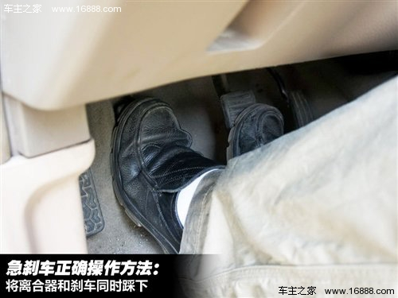

       很多事情光靠理论分析是不够全面的，实际测试的结果显示是否同时踩离合器不基本不会对刹车距离在成影响，但是却可能带来更多潜在危险。紧急刹车在生活中的出现率虽然概率很小，但我们也要了解在紧急情况下应该怎么做，很多事情的结果都是细节决定的。

1：正确的踩离合器姿势：离合器踏板应使用前脚掌控制，用脚掌踏在离合器踏板上，脚跟要贴着地面，当离合器踩到最低点时，膝盖要保持微曲，切勿用脚尖踩踏板或脚跟离地，避免力量不够或下滑． 2：踩离合器时，要踩到最低点避免离合器长时间处于接合状态． 　　 3：控制离合的时机：在开车时，离合器不要松得太快，加好挡后把离合器松完，避免半联 动状态，这会加速离合器的损耗。 4：在完全踩下离合器踏板后才换档， 5：在踩离合器踏板时，加速（油门）踏板应该迅速松开． 6：离合器操作要和手换档动作配合协调，在未能顺利换档时，应该先松开离合器，然后再踩离合器换档，切勿强行换档，否则会让变速器的齿轮产生碰撞，导致齿轮损杯． 7：在行车时，左脚切勿总放在离合器踏板上。． 8：在驾驶时无论发生什么情况切勿先踩离合器踏板，一定要先刹车，离合器能保证车不熄火就可以了．因为先踩离合就变成空档了，所以车速反而快．哪怕熄火也是正常的，刹车最要紧．